ANÁLISIS DE DATOS PREGUNTAS – USABILIDAD ASTREIA
Fecha: 30 de abril de 2026
Periodo analizado: junio de 2025 – 31 de marzo de 2026
Total de registros: 33.100
1. Resumen ejecutivo
A partir de los informes adjuntos y de las cifras consolidadas suministradas por usted, AstreIA evidencia un proceso de adopción institucional progresivo, con una primera fase de crecimiento acelerado entre junio y julio de 2025, una etapa posterior de estabilización con variaciones mensuales, y una nueva fase de uso intensivo durante 2026.
El período documental cubierto por los informes va desde junio de 2025 hasta el 31 de marzo de 2026. El informe más reciente corresponde al análisis del 1 al 31 de marzo de 2026, elaborado el 13 de abril de 2026. Adicionalmente, usted informa como dato consolidado que, durante 2025, entre junio y diciembre, se formularon 21.815 preguntas, y que en lo corrido de 2026 se han formulado 11.285 preguntas.
Indicador ejecutivo | Resultado consolidado
Período documental cubierto por informes | Junio de 2025 – 31 de marzo de 2026
Total preguntas 2025 informado por usuario | 21.815
Total preguntas 2026 informado por usuario | 11.285
Total acumulado 2025–2026 informado | 33.100
Usuarios logeados y activos en nueva versión 2026 | 187
Mayor mes completo reportado en informes | Julio de 2025: 4.058 preguntas
Hito principal de adopción | Crecimiento de junio a julio de 2025: +56 % aproximadamente
Hito de consolidación 2026 | Nueva versión con 187 usuarios logeados y en uso efectivo
El hallazgo central es que AstreIA dejó de comportarse como una herramienta experimental y se consolidó como un instrumento de apoyo operativo para la gestión jurídica pública. Los informes muestran que se usa para búsqueda normativa, interpretación jurídica, trámites administrativos, contratación estatal, derechos de petición, tutelas, análisis documental y redacción de textos jurídicos. El informe de octubre-noviembre de 2025 incluso describe la herramienta como un insumo estable del flujo operativo jurídico, usado para resolver dudas normativas, preparar respuestas institucionales y apoyar documentos sensibles.
Fuentes de la sección: informes de junio-julio 2025, agosto-septiembre 2025, septiembre-octubre 2025, octubre-noviembre 2025, enero-marzo 2026 y marzo 2026; datos consolidados adicionales suministrados por el usuario.
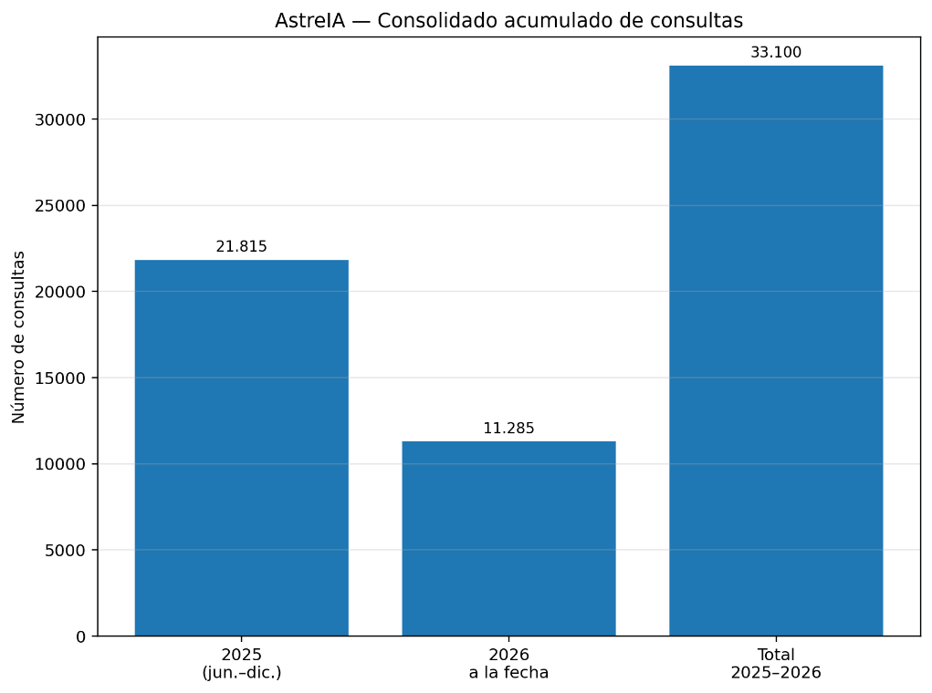

2. Adopción gradual — análisis mes a mes
Los informes no presentan todos los meses como cortes calendarios estrictos. Algunos corresponden a períodos móviles: 11 de agosto–10 de septiembre, 10 de septiembre–10 de octubre y 10 de octubre–10 de noviembre. Por tanto, la siguiente tabla conserva el período exacto reportado y señala expresamente cuando el dato no corresponde a un mes calendario completo.
Mes / período reportado | Total de búsquedas o preguntas | Usuarios activos del mes | Variación vs. período anterior | Observación cualitativa
Junio 2025 | 2.596 | Dato no disponible en los informes adjuntos | No aplica | Inicio activo, con arranque moderado y algunos días sin consultas, principalmente domingos.
Julio 2025 | 4.058 | Dato no disponible en los informes adjuntos | +56,3 % | Primer salto fuerte de adopción; mayor estabilidad diaria y ausencia de días sin uso.
11 ago. – 10 sep. 2025 | 3.586 | Dato no disponible en los informes adjuntos | -11,6 % frente a julio | Uso alto, con predominio de derecho administrativo, temas fiscales, transparencia, contratación y procedimientos judiciales.
10 sep. – 10 oct. 2025 | 3.541 | Dato no disponible en los informes adjuntos | -1,3 % | Estabilización del uso. Se observa concentración en normativa local, contratación estatal, CPACA, Código de Policía y normas distritales.
10 oct. – 10 nov. 2025 | 2.709 | Dato no disponible en los informes adjuntos | -23,5 % | Disminución del volumen, pero con señal de uso maduro: la herramienta se integra al flujo de trabajo y presenta picos por temas específicos como salud, ADRES y Ley 100.
Enero 2026, parcial: 15–31 ene. | 1.395 | Dato no disponible en los informes adjuntos | No comparable | Uso inicial de 2026 activo, pero el período es parcial.
Febrero 2026 | 2.875 | Dato no disponible en los informes adjuntos | +106,1 % frente a enero parcial | Punto de inflexión en 2026; más del doble del corte parcial de enero.
Marzo 2026 | 3.275 | Dato no disponible en los informes adjuntos | +13,9 % frente a febrero | Uso intensivo y sostenido; 2.689 conversaciones únicas identificadas, aunque no equivalen a usuarios únicos.
La curva de adopción muestra tres momentos. Primero, una fase de entrada y expansión entre junio y julio de 2025, con un crecimiento aproximado del 56 %. Segundo, una fase de estabilización entre agosto y octubre de 2025, con volúmenes cercanos a 3.500 consultas por corte. Tercero, una fase de consolidación en 2026, con febrero y marzo como meses de fuerte actividad, especialmente porque marzo registra 3.275 preguntas y 2.689 conversaciones únicas.
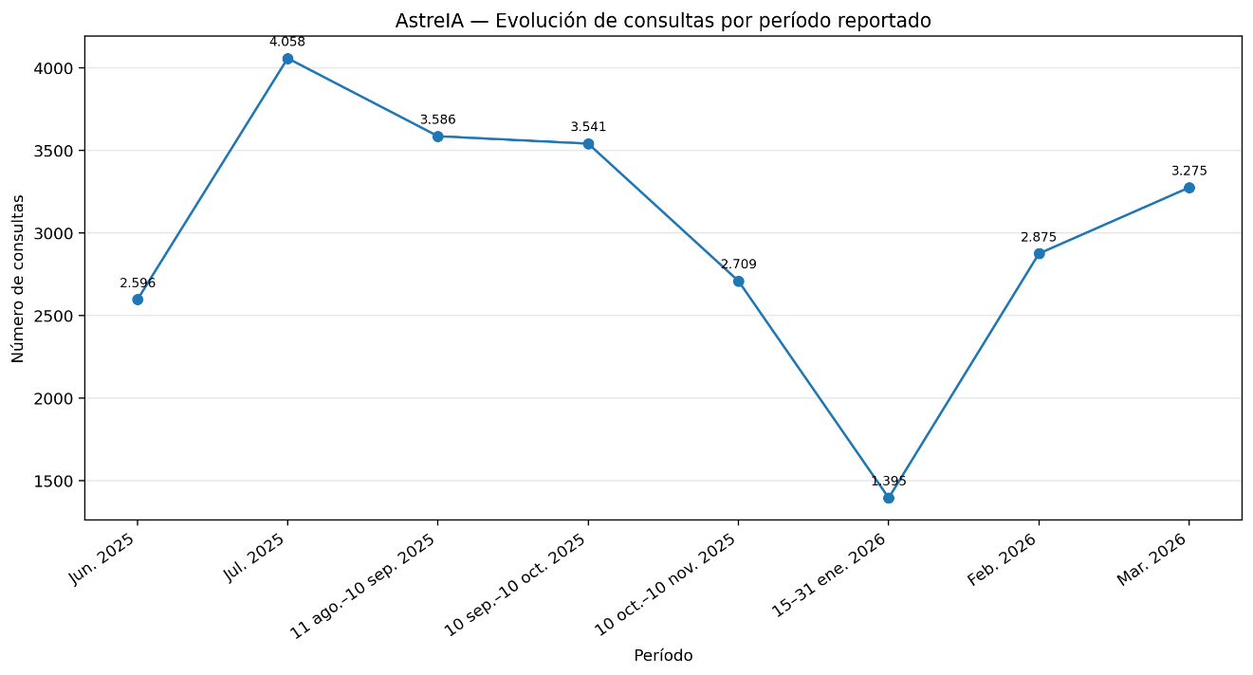

En términos cualitativos, la adopción no parece depender únicamente de curiosidad inicial. Los informes describen un uso asociado a la jornada laboral, a vencimientos, a redacción de respuestas institucionales y a necesidades concretas de interpretación normativa. Esto permite concluir que AstreIA se ha convertido en una herramienta de trabajo jurídico-administrativo y no solo en un buscador ocasional.
Fuentes de la sección: informes de uso de junio-julio 2025, 11 agosto–10 septiembre 2025, 10 septiembre–10 octubre 2025, 10 octubre–10 noviembre 2025, 15 enero–3 marzo 2026 y marzo 2026.
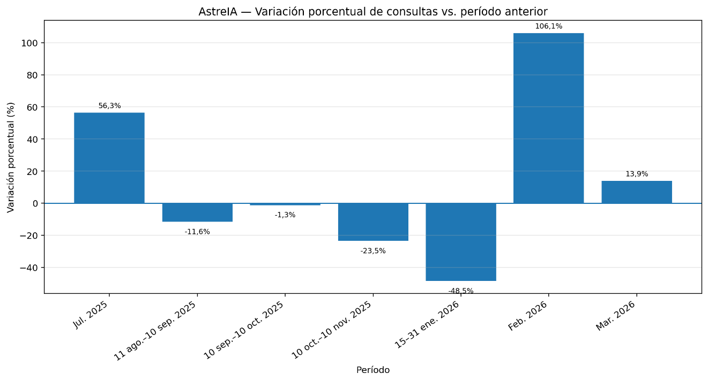
3. Consolidación global de cifras
Indicador | Resultado
Total acumulado informado 2025–2026 | 33.100 preguntas
Total 2025 informado, junio–diciembre | 21.815 preguntas
Total 2026 informado a la fecha | 11.285 preguntas
Promedio mensual 2025, junio–diciembre | 3.116 preguntas/mes
Promedio mensual 2026, estimando enero–abril | 2.821 preguntas/mes
Promedio mensual global estimado, junio 2025–abril 2026 | 3.009 preguntas/mes
Mes completo con mayor volumen en informes | Julio 2025: 4.058
Mes completo con menor volumen en informes | Junio 2025: 2.596
Tasa de crecimiento global, junio 2025 vs. marzo 2026 | +26,2 %
Usuarios únicos registrados sin duplicar | 187 usuarios logeados en la nueva versión 2026
Promedio de consultas por usuario logeado en 2026 | 60,3 consultas/usuario
Promedio de preguntas por conversación en marzo 2026 | 1,22 preguntas/conversación
La métrica “promedio de sesiones por usuario” no está disponible como tal en los informes adjuntos. Sí existen dos datos relacionados: en marzo de 2026 se identificaron 2.689 conversaciones únicas para 3.275 preguntas, lo que equivale a 1,22 preguntas por conversación; además, usted reporta 187 usuarios logeados y activos en la nueva versión de 2026. Con esos datos puede calcularse un promedio de 60,3 consultas por usuario logeado en 2026, pero no debe confundirse con sesiones por usuario.
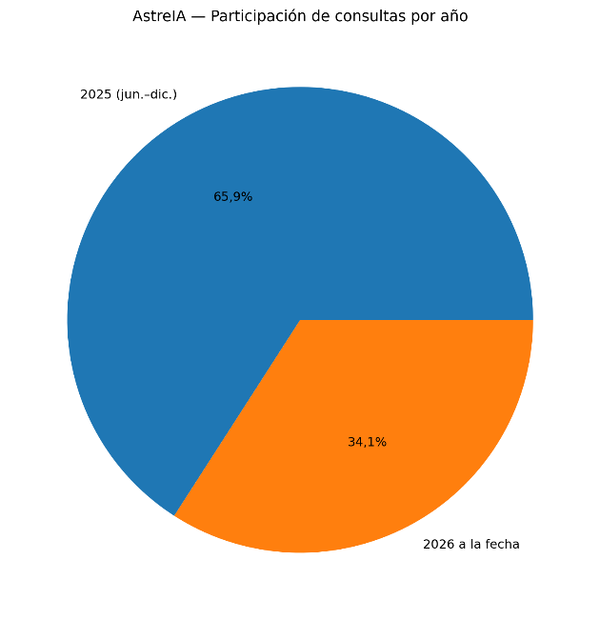
Un hallazgo clave de marzo de 2026 es que 2.543 de las 2.689 conversaciones identificadas tuvieron un solo turno, equivalente al 94,6 %. Esto indica que la mayoría de usuarios consulta AstreIA como “motor experto” de respuesta puntual, más que como asistente conversacional de interacción prolongada.
Fuentes de la sección: cifras consolidadas suministradas por el usuario; informes de junio-julio 2025 y marzo 2026.

4. Top de búsquedas — ranking total
4.1. Ranking consolidado mínimo documentado
Los informes no adjuntan una base unificada con todas las preguntas crudas de junio de 2025 a marzo de 2026. Por tanto, el siguiente ranking debe leerse como un ranking consolidado mínimo documentado, construido a partir de las frecuencias explícitas reportadas en los informes. No equivale a un conteo estadístico único sin duplicados de toda la historia de uso.
Puesto | Término, tema o categoría | Frecuencia mínima documentada | Lectura jurídica
1 | Derecho administrativo / normatividad general | 1.695 | Núcleo dominante de consulta; confirma el uso de AstreIA como soporte de gestión pública.
2 | Contratación estatal / gestión contractual | 326+ | Alta demanda en ejecución, modificación, liquidación, prestación de servicios, CDP/RP y riesgos.
3 | Decreto 780 de 2016 / salud | 141 | Tema recurrente asociado a salud, seguridad social, ADRES y reclamaciones.
4 | Acción de tutela | 135 | Procedimiento más sensible en protección de derechos fundamentales.
5 | Ley 1437 de 2011 / CPACA | 94+ | Norma estructural para procedimiento administrativo y contencioso administrativo.
6 | Ley 1801 de 2016 / Código de Policía | 86 | Demanda vinculada con convivencia, policía administrativa y asuntos territoriales.
7 | Decreto 547 de 1947 | 83 | Norma histórica con volumen relevante en el corte agosto-septiembre.
8 | Derecho de petición / PQRS | 72+ | Uso asociado a atención ciudadana, respuestas institucionales y vía gubernativa.
9 | Civil / Código Civil | 71+ | Consultas de obligaciones, relaciones civiles y soporte normativo general.
10 | ADRES | 61 | Tema emergente concentrado en octubre-noviembre, con pico en semana 45.
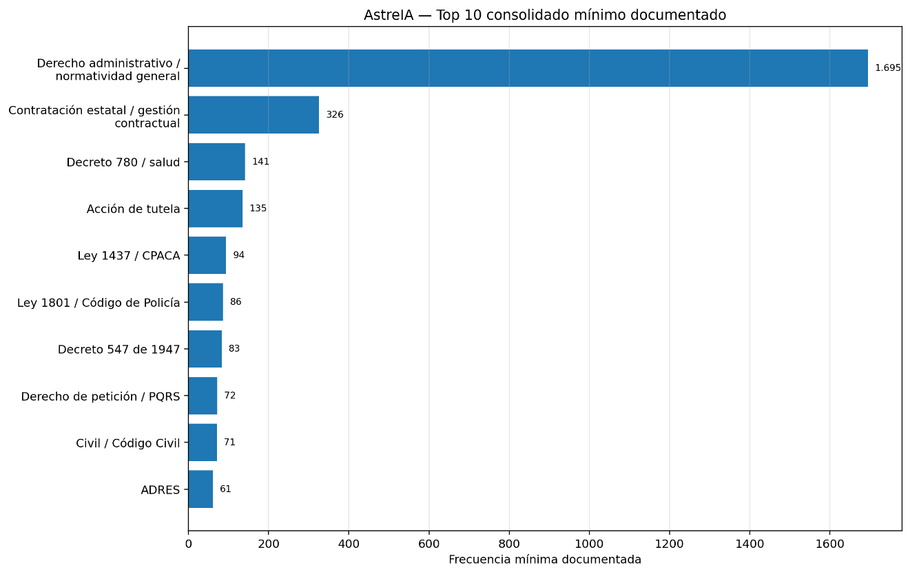
4.2. Top 5 por mes o período disponible
Período | Top 5 búsquedas, temas o categorías reportadas
Junio 2025 | Dato mensual específico no disponible en los informes adjuntos. El informe junio-julio identifica como categorías predominantes: legislación y normatividad; procedimientos administrativos y trámites; entidades y competencias; finanzas e impuestos; derechos y jurisprudencia.
Julio 2025 | Dato mensual específico no disponible en los informes adjuntos. El informe señala aumento en derechos humanos, jurisprudencia y responsabilidad del Estado, además de mantener legislación/normatividad y procedimientos administrativos como ejes principales.
11 ago. – 10 sep. 2025 | Temas: administrativo (238), fiscal/tributario (101), civil (71), transparencia/información (70), contratación pública (49). Procedimientos: tutela (64), nulidad simple (50), apelación (46), derecho de petición (44), demanda contenciosa (39). Normas: Decreto 780 (115), Decreto 547 de 1947 (83), Artículo 15 del Decreto (63), Ley 1437 (48), Ley 1801 (39).
10 sep. – 10 oct. 2025 | Acuerdo 066 de 2017 (~61), Decreto 0350 de 2018 (~47), Ley 80 de 1993 (~28), Ley 1474 de 2011 (~26), Ley 1801 de 2016 (~25).
10 oct. – 10 nov. 2025 | Tutela (71), ADRES (61), Ley 100 (34), derecho de petición (28), Decreto 780 (26).
Enero-febrero y 1–3 marzo 2026 | Top mensual específico no disponible en los informes adjuntos. El informe sí identifica usos no estrictamente normativos, redacción, apoyo documental, consultas fragmentadas y déficit de contexto.
Marzo 2026 | Consultas jurídicas aplicadas (1.671), elaboración de escritos y trámites (418), análisis o revisión documental (314), búsqueda normativa específica (292), redacción y mejora de textos (281), jurisprudencia o doctrina (280).
4.3. Temas jurídicos de mayor demanda
La mayor demanda se concentra en cinco grandes bloques:
- Derecho administrativo y normatividad general. Es el eje principal y aparece como categoría dominante en los informes.
- Contratación estatal y gestión contractual. Sobresalen ejecución, modificación, liquidación, prestación de servicios, presupuesto, garantías y riesgos.
- Procedimientos administrativos, PQRS y derecho de petición. Se evidencia un uso orientado a términos, requisitos, recursos y respuestas institucionales.
- Acciones judiciales y defensa de derechos. Especialmente tutela, nulidad simple, apelación, demanda contenciosa y jurisprudencia constitucional.
- Normativa local y territorial. Acuerdos, decretos distritales, POT, uso del suelo, competencias municipales y referencias al Distrito de Medellín.
El patrón más importante es que AstreIA no se usa solamente para “buscar normas”, sino para resolver problemas jurídicos aplicados, orientar actuaciones administrativas y apoyar la producción de documentos. En marzo de 2026, por ejemplo, las consultas jurídicas aplicadas representaron el 51 % del total, y cerca de una tercera parte del uso correspondió a producción escrita, análisis documental o reformulación de textos.
Fuentes de la sección: informes de agosto-septiembre 2025, septiembre-octubre 2025, octubre-noviembre 2025, enero-marzo 2026 y marzo 2026.
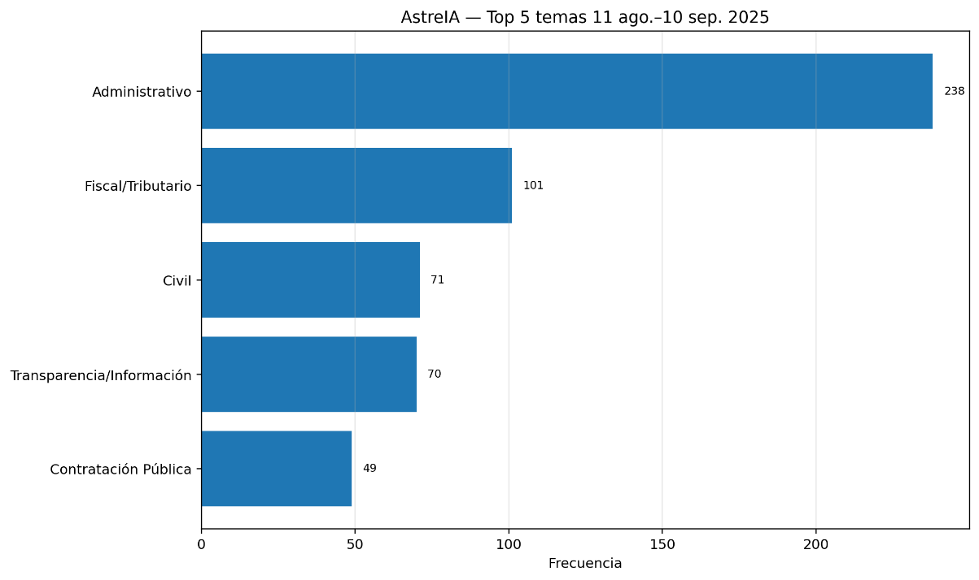
5. Caracterización del uso jurídico
AstreIA presenta un uso jurídico mixto, con cuatro patrones principales:
Tipo de uso jurídico | Evidencia encontrada | Implicación
Búsqueda normativa | Leyes, decretos, acuerdos, resoluciones, CPACA, Código de Policía, Decreto 780, Decreto 883, Ley 80, Ley 1150 | AstreIA funciona como puerta de entrada a la arquitectura normativa nacional y distrital.
Interpretación jurídica aplicada | Consultas sobre procedencia, competencia, requisitos, efectos jurídicos y actuaciones administrativas | La herramienta es usada como apoyo de razonamiento jurídico, no solo como buscador.
Gestión contractual y administrativa | Contratos estatales, ejecución, modificación, liquidación, CDP/RP, garantías, riesgos | Alta relevancia para prevención de daño antijurídico, control fiscal y gestión contractual.
Redacción y análisis documental | Borradores, oficios, respuestas, conceptos, actos administrativos, documentos largos | AstreIA se comporta como copiloto jurídico-documental.
Los informes muestran vacíos o fricciones recurrentes. En enero-marzo de 2026, 2.773 registros, equivalentes al 61,8 %, presentaron déficit de contexto. En marzo de 2026, el problema continuó: 2.149 preguntas, equivalentes al 65,6 %, no tenían al menos dos anclajes contextuales verificables entre norma, autoridad, territorio, procedimiento o fecha. Esto afecta la precisión de las respuestas y obliga al sistema a inferir datos que deberían estar explícitos en la consulta.
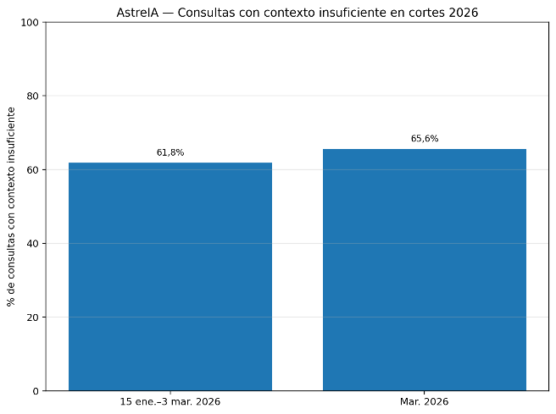

También se observa una alta heterogeneidad en la longitud de las entradas. En marzo de 2026, la mediana fue de apenas 20 palabras, pero la consulta más larga llegó a 5.831 palabras; 492 entradas superaron los 1.000 caracteres y 217 registros superaron las 500 palabras. Esto exige separar la experiencia de usuario entre preguntas breves y análisis documental extenso.
Fuentes de la sección: informes de agosto-septiembre 2025, octubre-noviembre 2025, enero-marzo 2026 y marzo 2026.
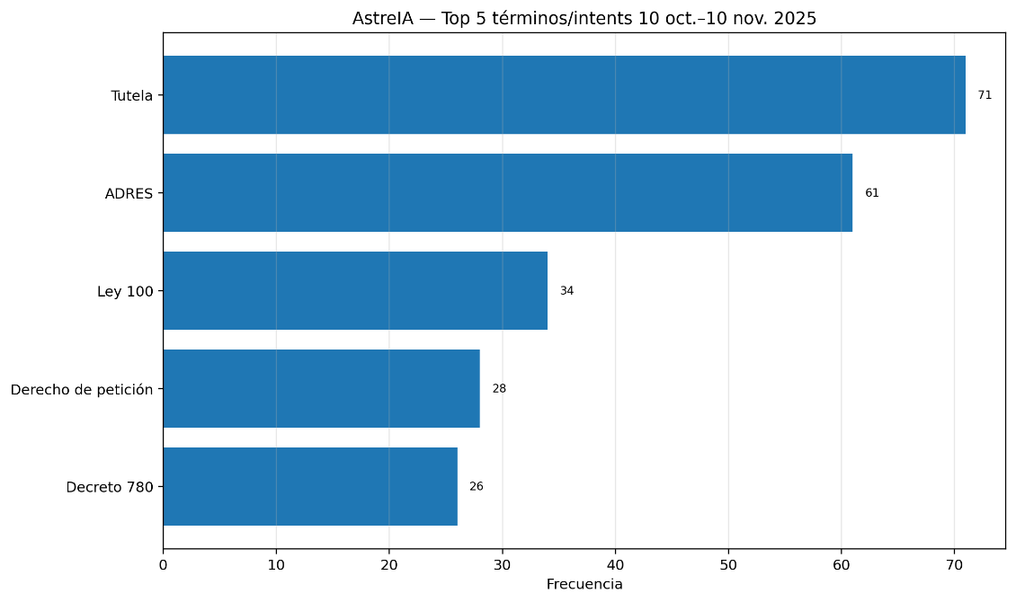
6. Tendencias y proceso de adopción
La curva de adopción puede describirse como acelerada en su fase inicial, estabilizada en el segundo semestre de 2025 y reactivada en 2026.
El primer momento de inflexión se observa entre junio y julio de 2025: las preguntas pasan de 2.596 a 4.058, con un crecimiento aproximado del 56 %. Este aumento indica una expansión rápida de la herramienta dentro de los flujos institucionales. El informe sugiere que julio no solo tuvo más consultas, sino también mayor estabilidad diaria, menos días sin actividad y picos superiores.
El segundo momento corresponde a septiembre-octubre de 2025, cuando se consolida un uso de carácter normativo-local. Allí aparecen con fuerza el Acuerdo 066 de 2017, el Decreto 0350 de 2018, la Ley 80 de 1993, la Ley 1474 de 2011, la Ley 1801 de 2016, el Decreto 883 de 2015 y la Ley 1437 de 2011. Este patrón confirma que la herramienta sirve para resolver casuística operativa de contratación, trámite administrativo y normativa territorial.
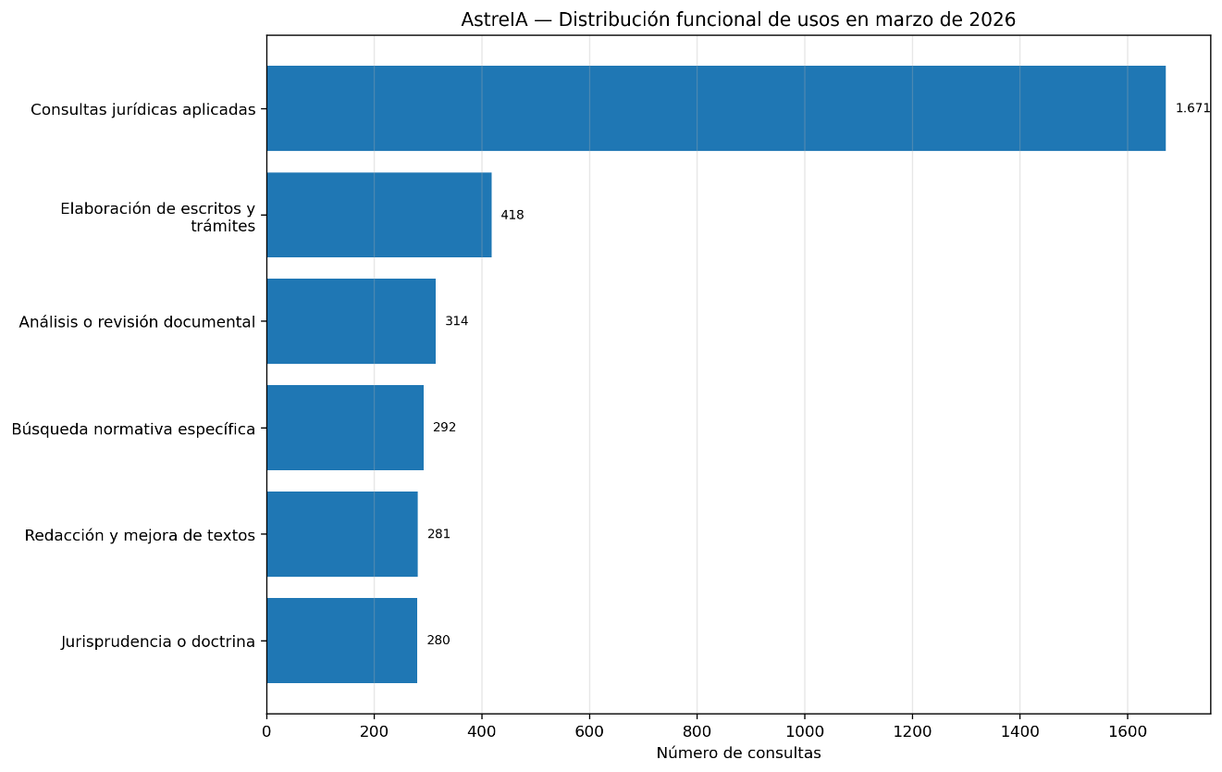
El tercer momento se observa en octubre-noviembre de 2025, con un descenso de volumen, pero mayor madurez funcional. El informe identifica que AstreIA ya estaba incorporada al trabajo cotidiano, con un patrón laboral claro y con picos asociados a temas sectoriales, especialmente salud, ADRES, Ley 100 y Decreto 780.
El cuarto momento corresponde a 2026. Febrero registra 2.875 preguntas, más del doble del corte parcial de enero, y marzo alcanza 3.275 preguntas. En marzo se observa, además, un dato relevante: 43,1 % de las preguntas se formularon entre las 18:00 y las 23:59, lo que muestra que la plataforma también está siendo usada por fuera de la jornada laboral tradicional.
La proyección cualitativa es positiva. Si se corrigen las fricciones de entrada, se crean rutas diferenciadas de uso y se fortalecen los módulos temáticos de mayor demanda, AstreIA podría sostener un volumen mensual cercano o superior a 3.000 consultas, con mayor calidad de respuesta y mayor apropiación por parte de usuarios jurídicos y administrativos.
Fuentes de la sección: informes de junio-julio 2025, septiembre-octubre 2025, octubre-noviembre 2025, enero-marzo 2026 y marzo 2026.

7. Conclusiones y recomendaciones
7.1. Conclusiones
- AstreIA presenta una adopción institucional real y medible. El acumulado informado de 33.100 preguntas entre 2025 y 2026 demuestra que la herramienta ya forma parte del ecosistema de gestión jurídica del Distrito.
- El mayor hito de adopción temprana fue julio de 2025. El salto de 2.596 a 4.058 preguntas marcó el primer crecimiento acelerado y consolidó el uso dentro de la jornada laboral.
- La herramienta se usa principalmente para gestión jurídica pública aplicada. Los temas dominantes son derecho administrativo, normatividad general, contratación estatal, PQRS, tutela, CPACA, normativa local, salud, ADRES, Ley 100 y Código de Policía.
- AstreIA ya no es solo un buscador normativo. Los informes muestran uso intensivo para redacción, análisis documental, elaboración de escritos, revisión de textos y apoyo en trámites.
- La principal barrera de calidad está en la formulación de las preguntas. Más del 60 % de consultas en los informes de 2026 presentan déficit de contexto, lo que afecta la precisión de la respuesta.
- La dimensión local es estructural. Las referencias al Distrito de Medellín, dependencias, secretarías, acuerdos y decretos distritales muestran que AstreIA debe fortalecer su comprensión del ecosistema jurídico local.
- La interacción sigue siendo mayoritariamente de un solo turno. En marzo de 2026, 94,6 % de las conversaciones tuvieron un solo turno, lo que revela una cultura de consulta puntual y una oportunidad para fomentar refinamiento, verificación y conversación guiada.
7.2. Recomendaciones
Recomendación | Acción propuesta | Prioridad
Diferenciar modos de uso | Crear rutas visibles: “Buscar norma”, “Analizar caso”, “Redactar documento”, “Revisar contrato”, “Responder PQRS”, “Consultar jurisprudencia”. | Alta
Mejorar la entrada de preguntas | Incluir campos o chips de contexto mínimo: entidad, norma, año, territorio, procedimiento, tipo de documento y finalidad. | Alta
Normalizar referencias normativas | Implementar autocompletado y desambiguación para consultas como “Artículo 15 del Decreto”. | Alta
Crear módulos temáticos | Priorizar contratación estatal, CPACA, tutela, derecho de petición, salud/ADRES, normativa local, POT y Código de Policía. | Alta
Fortalecer analítica de uso | Crear tablero mensual con preguntas, usuarios, dependencias, temas, horarios, tasa de respuesta útil y satisfacción. | Alta
Incorporar ranking por dependencia | Capturar dependencia/área de usuario para identificar adopción, rezagos y necesidades de capacitación. | Media-alta
Incentivar conversación guiada | Agregar botones como “profundizar”, “verificar fuente”, “hacer matriz”, “convertir en oficio”, “citar norma”. | Media
Fortalecer lexicón institucional | Crear diccionario de siglas, dependencias, acuerdos, decretos y expresiones propias del Distrito. | Alta
Medir satisfacción | Incorporar evaluación simple por respuesta: útil/no útil, precisa/no precisa, faltó fuente, faltó contexto. | Media
Capacitación focalizada | Desarrollar microtalleres para formular mejores preguntas jurídicas y usar AstreIA por tipo de necesidad. | Alta
Fuentes de la sección: todos los informes adjuntos y cifras consolidadas suministradas por el usuario.

1 El presente informe se elaboró a partir de los datos suministrados en los archivos de informe mensual de usabilidad y fue procesado mediante técnicas de analítica descriptiva asistidas por inteligencia artificial (ChatGPT – OpenAI, modelo 5.4).

